

**Rapport d’analyse du projet Wargame**

**Enseignant Référent :** DHEKRA Abouda

**Réaliser par :**

DEMINE Ilyes

DIALLO Mohamed

DUCOULOMBIER Robin

FERRATON Victor

MOUHANI Allan

ROUSSEL Quentin

**Année universitaire** : 2018–2019

**Durée** : du 5 avril 2019 au 10 mai 2019

**Table des matières**

|  |  |
| --- | --- |
| **Contenus** | **Pages** |

Introduction

1. Analyse conceptuelle du projet 4
2. Cahier de charge du projet

2.1 Description détaillée des futures fonctionnalités 7

2.2 Description de l’interface ( maquettes d’écran ) 8

3. Planning prévisionnel et livrables 10

4. Répartition des tâches 10

5. Outils de travail 11

Bilan, perspectives

**Introduction**

L’objectif de ce rapport est d’expliquer notre démarche pour la réalisation de ce projet. Il a aussi pour but de nous aider à nous organiser afin de résoudre au mieux les difficultés éventuelles que l’on rencontrera le long de ce projet.

L'objectif de ce projet est de réaliser une version informatique d'un jeu de Wargame (jeu de guerre) tactique tour par tour qui est un jeu permettant à un ou plusieurs joueurs de simuler des batailles.

L’équipe de travail est constituée de DEMINE, DIALLO, DUCOULOMBIER, FERRATON, MOUHANI, ROUSSEL.

Au début du projet, nous nous sommes répartis le travail en fonction des compétences et des préférences de chacun.

L’équipe s’organise selon son temps libre et le développement de l’application a lieu principalement les week-ends et pendant les vacances.

Les développements s’organisent de la manière suivante : à chaque ajout d’une fonctionnalité, nous concevons d’abord la fonctionnalité, puis nous la programmons avant de la valider à l’aide des tests effectués sur ces fonctionnalités.

Pour communiquer entre nous, nous avons créé un groupe sur une application de discussion instantané. Nous avons aussi créé un dossier sur le cloud afin que tout le monde puisse modifier le dossier technique et prendre compte des évolutions du code l’application.

Pour réaliser ce projet, nous avons décidé de faire une application modulaire. Pour ce faire, nous utilisons un cycle itératif avec plusieurs composantes. Chaque fonctionnalité est une composante.

**1. Analyse conceptuelle du projet :**

Afin de réaliser à bien le projet, il est impératif de procéder dans un premier temps à une analyse du dit projet en utilisant une approche purement conceptuelle, dont les objectifs sont entres autres :

* d’une part, identifier les objets, leurs descriptions, leurs actions ainsi que les règles qui définissent les liens éventuelles entres eux;
* d’autres part, définir les scénarios possibles au cours d’une partie, lors d’un tour de jeu ou même les interactions pouvant exister entres les objets ;

Et le résultat de cette analyse nous permettra d’établir un cahier des charges solide regroupant en son sein l’ensemble des fonctionnalitées du projet .

* Le jeu

Un wargame est un jeu permettant à un ou plusieurs joueurs de simuler des batailles.

* Le jeu est une succession de tours.
* Il est composé d'un système de jeu (règles) et de scénarios.
* Un scénario représente une bataille où évoluent des unités d'au maximum quelques dizaines de soldats (compagnie).
* Plateau de jeu ( type, caractéristiques, scénarios)

Il est constitué de cases hexagonales.

* Case Hexagonale ( type, caractéristiques)

Un hexagone représente l'unité de lieu et est d'un certain type.

* Chaque case hexagonale ne peut accueillir qu'une seule unité.
* Les types de cases hexagonales sont : soit des plaines, des collines ou des montagnes, etc...
* Le jeu devra comporter au minimum cinq types différents de terrain (hexagone).
* Le type de terrain (hexagone) a un effet sur les unités qui s'y trouvent (bonus d'attaque ou de défense, points de déplacement, . . .)
* Ces effets peuvent varier en fonction du type d'unité (le type d'unité « elfe » se déplacera par exemple plus vite dans la forêt).
* Unités ( type, caractéristiques, scénarios)
* Chaque unité possède un type soit : (infanterie légère ou infanterie lourde ou Cavalerie, Mage ou Archer).
* Le jeu proposera au moins cinq types différents d'unité dont au minimum une disposant de capacité d'attaque à distance (« archer » par exemple).
* Le type d'une unité définit : le potentiel d'attaque, le potentiel de défense, le potentiel de déplacement, le champ de vision et l'état initial (points de vie ou PV) de l'unité .
* Le potentiel d'attaque et de défense définissent la puissance de l'unité durant un combat.

Pour une unité:

Plus une unité dispose d'un potentiel d'attaque élevé, plus elle fera de dégâts lors d'une attaque.

Plus son potentiel de défense est élevé, mieux elle résistera aux attaques adverses.

* Une unité peut disposer de plusieurs « armes » et donc d'un potentiel d'attaque par arme.
* Le potentiel de déplacement indique la vitesse de déplacement de l'unité, i.e. la distance qu'elle peut parcourir en un tour.
* Le champ de vision précise jusqu'à quelle distance l'unité peut voir. Au-delà, le brouillard de guerre occulte les évènements.
* Ces quatre caractéristiques : (potentiel d'attaque, potentiel de défense, potentiel de déplacement et le champ de vision) ne change pas lors du déroulement du scénario.
* L'état de l'unité va cependant varier en fonction des dégâts subis lors de la bataille.
* Déplacement d’unité et scénario d’attaque
* La capacité de déplacement d'une unité se mesure en nombre d'hexagones.
* Durant un tour, une unité peut donc parcourir au maximum un nombre d'hexagone égal à son potentiel de déplacement initial.
* Lors d'un déplacement, le potentiel de déplacement courant change également en fonction du type de terrain traversé.
* Lorsqu'une unité se déplace sur une case contenant une unité adverse, elle l'attaque.
* L'attaque n'est donc possible que si l'unité dispose encore de suffisamment de points de déplacement pour atteindre l'adversaire. Si l'unité attaquée est détruite, l'attaquant prend sa place. Sinon, aucun déplacement ne se produit.
* Tour de jeu et scénario de jeu
* Chaque tour permet successivement aux adversaires (joueurs) d'effectuer diverses actions.
* Un joueur peut jouer tant qu'une de ses unités possèdent des points de déplacement.
* Quand un adversaire a terminé ses déplacements, il passe la main au joueur suivant.
* Eventuellement, il peut rester des points de déplacement à certaines de ces unités.

Le résultat de l’analyse conceptuelle a permis de faire ressortir les objets et leur types qui constituerons plus tard les classes et sous classes. Nous résumons ainsi :

**Objets et leur types :**

* Plateau de jeu
* Case Hexagonale (plaine, colline, montagne, eau profonde, forêt, forteresse,village)
* Unité (infanterie légère, infanterie lourde, Cavalerie, Mage, Archer).
* Joueur
* Equipe
* Liste Unité

Vu qu’il s’agit d’un rapport d’analyse, les propriétés et méthodes de ces objets seront définies ultérieurement dans le diagramme de classes ( rapport de conception ).

**2. Cahier des charges du projet**

**2.1 Description détaillée des futures fonctionnalités :**

Le jeu proposera aux utilisateurs un certains nombres de fonctionnalités et extensions dont entre autres :

* Joueur :
* Créer et gérer son profil
* Peut choisir son adversaire (Ordinateur ou autre joueur)
* Créer son équipe (choisis les unités)
* Peut déplacer ses unités lorsqu’il possède des points de déplacement et lorsque c’est son tour
* Attaquer avec ses unités
* Interface utilisateur :
* Affiche une aide pour les joueurs débutants
* Affiche les déplacements possibles
* Sauvegarde des parties :
* Sauvegarder d’une partie en cours
* Recharger une partie sauvegarder sur le disque
* L’édition des scénarios :
* Création d’un plateau de jeu
* Composition des équipes
* Les lignes de tir :
* Savoir quand un joueur peut attaquer
* La ligne de vue par unité (brouillard de guerre)
* Les évènements extérieurs :
* Régénération des points de vie
* Bonus possible (case pouvant appeler des renforts)

**2.2 Description de l’interface**

Pour le menu d’accueil nous avons choisis de faire un menu très simple (avec plus de couleur dans la version graphique, ceci est une image d’exemple)

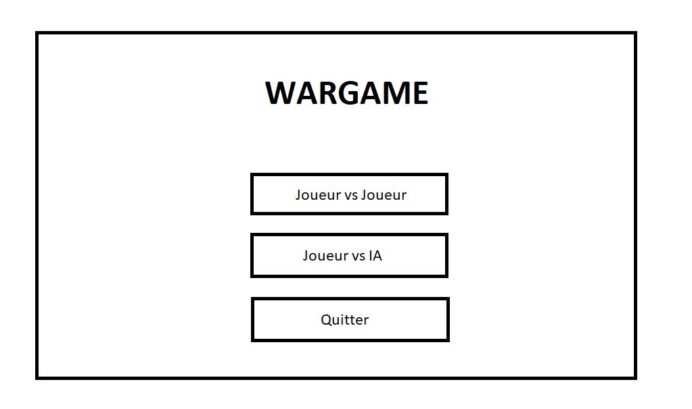

Lorsque l’on clic sur le bouton Joueur vs Joueur, on arrive sur un menu de création d’équipe comme suit :

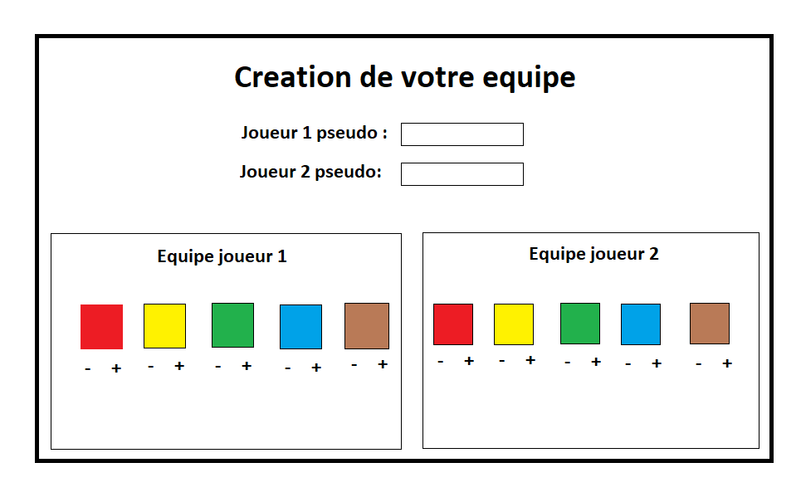

De même lorsque l’on clic sur le bouton de Joueur vs IA, on se retrouve sur la création de notre équipe :

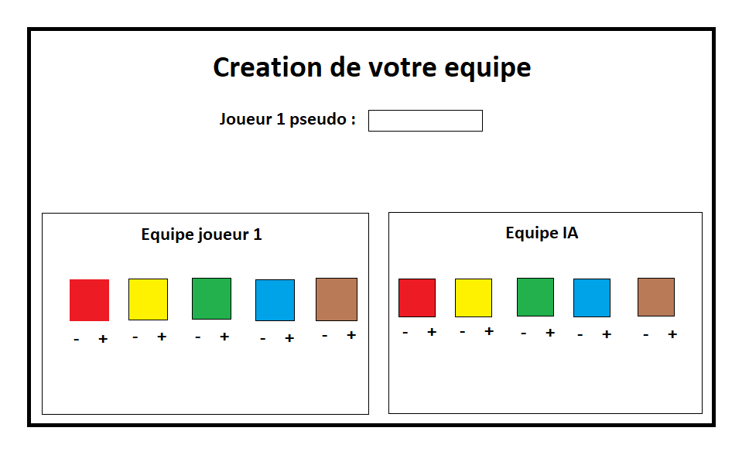

Lorsque la création des équipes est terminé on arrive sur l’écran du jeu, le plateau de jeu avec une bulle d’aide si nécessaire.

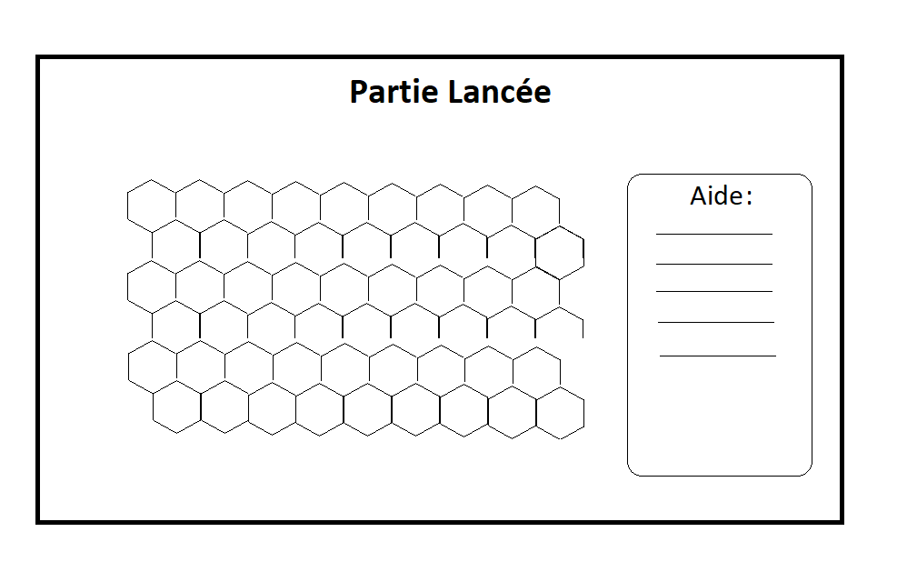

**3. Planning prévisionnel et livrables**

Le projet commence au mois d’avril 2019.

Un rapport d’analyse doit être rendu le 10 mai 2019 suivi d’un rapport de conception le 19 Mai 2019.

Le rapport finale devra être terminé le 09 juin 2019.

L’application doit être terminé et doit avoir un livrable final externe pour la soutenance du 19 juin 2019. Entre temps des réunions peuvent être fixés et et des livrables seront réalisés.

**4. Répartition des tâches**

**Modèle :** Diallo Mohamed, Roussel Quentin

**Vue :** Demine Ilyes**,** Mouhani Allan

**Contrôleur :** Ducoulombier Robin**,** Ferraton Victor

**Rédaction du rapport :** Tous le groupe

**5. Outils de travail et environnement de développement**

Le projet sera réalisé en langage Java. Les fonctionnalités disponibles dans le langage (collections, exceptions, . . .) devront être utilisées au mieux. L'interface graphique utilisera la bibliothèque Swing. L'utilisation de bibliothèques tierce est autorisée (Google Guava, . . .). Le code source devra respecter les conventions de codage de SUN. La documentation du code sera conforme à l'outil standard javadoc. Le projet final devra fonctionner et se compiler en dehors de tout IDE. Le projet sera fourni sous la forme d'une archive au format jar et « exécutable ».

**Bilan, perspectives**

En conclusion, nous dirons tout simplement que ce document ne fait office que de support d’analyse et non de conception, ainsi, nous avons souhaité développer un contenu purement analyste telle que : l’analyse conceptuelle du sujet, le cahier de charge répertoriant les fonctionnalités que l’on souhaite mettre en place, les outils et l’environnement de développement ainsi que le planning prévisionnel.

Toutefois, nous avons voulu éviter toutes confusions entre les livrables (rapports). En effet, nous tenons à préciser que les diagrammes ( classes, cas d’utilisations, communications) de l’ensemble des interactions entre les objets (classes) qui constituent le scénario du jeu seront explicitement définis dans le rapport de conception.

*Samuel Smiles “ Une place pour chaque chose et chaque chose à sa place ”.*